Saroyan

Auteur : Liz Abinante : http://feministy.com
Modèle original : http://feministy.com/saroyan
Traduction française de Mam’zelle flo : http://fantaisiesdeflo.canalblog.com

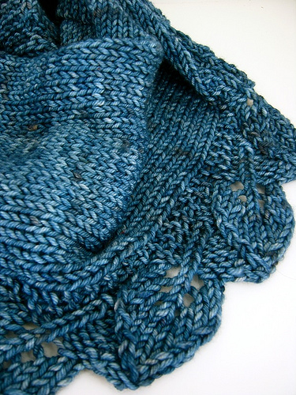

Un grand merci à Liz Abinante pour avoir accepté que je fasse une traduction de son modèle !

Ceci est un guide pour aider ceux et celles qui voudraient se lancer dans ce modèle mais ont du mal avec le tricot en anglais, et non une traduction exacte au mot près. Si vous repérez une erreur faite moi signe et je corrigerai. Bon tricot !

Matériel :

L’auteur tricote son modèle avec des aiguilles 6mm et une laine qu’elle vend sur son compte etsy : http://www.feminist.etsy.com

Personnellement je n’ai utilisé qu’une pelote de chez la lainière de Wazemmes, sur laquelle il y a marqué UTE, et je l’ai tricoté en aiguilles 4mm. Ce n’est pas très précis mais c’est tout ce qui est marqué sur l’étiquette.
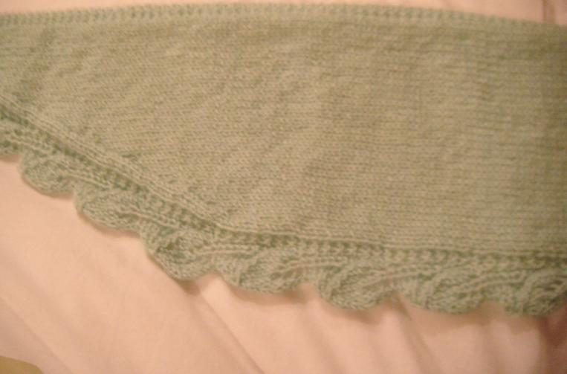

Vous pouvez utiliser n’importe quelle pelote, du moment que vous avez les aiguilles qui correspondent à la taille du fil choisi. Les sections d’augmentation, de diminution et section droite sont conçues de façon à être facilement ajustable à la taille que vous désirez (on peut augmenter ou diminuer le nombre de répétitions).

Le modèle initial de Liz a 6 augmentations, 10 répétitions droites du motif et 6 diminutions :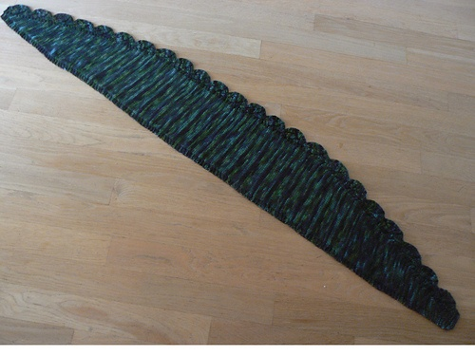

Le principe de construction est le suivant : (lire de bas en haut)

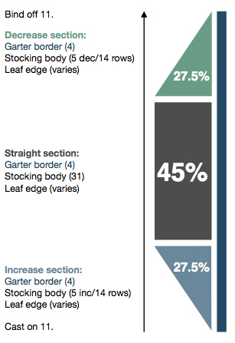
Arrêter les 11 mailles restantes.
Partie diminution :
Bordure mousse (sur 4 mailles), en bleu à droite.
Intérieur jersey (5 diminutions tous les 14 rangs)
Bordure feuille (nombre de mailles variant selon les rangs.

Partie droite :
Bordure mousse (sur 4 mailles), en bleu à droite.
Intérieur jersey (sur 31 mailles)
Bordure feuille (nombre de mailles variant selon les rangs.

Partie augmentation :
Bordure mousse (sur 4 mailles), en bleu à droite.
Intérieur jersey (5 augmentations tous les 14 rangs) Bordure feuille (nombre de mailles variant selon les rangs.
Monter 11 mailles.

Les pourcentages sur le schéma indiquent approximativement la quantité de laine utilisée pour chaque section.

Abbréviations utilisées :

end. = maille endroit (knit)
env.= maille envers (purl)
g=glisser la maille= la transférer de l’aiguille gauche à l’aiguille droite sans la tricoter (slip)
j=faire un jeté (yarn over)

2m.ens.end. = 2 mailles ensemble endroit

ssk : slip slip knit = on passe 2 mailles l’une après l’autre de l’aiguille gauche à l’aiguille droite en les prenant comme si on allait les tricoter à l’endroit. Puis on passe l’aiguille gauche dans ces 2 mailles par le brin qui est le plus proche de nous et on les tricote ensemble à l’endroit. En vidéo ça donne : http://www.youtube.com/watch?v=RGwcYW3GG3M&feature=fvw

SD = surjet double : glisser une maille à l’endroit, tricoter ensemble les 2 mailles suivantes à l’endroit. Rabattre la maille glissée sur la dernière maille obtenue.

Non nécessaire mais si vous le souhaitez vous pouvez utiliser des marqueurs (un bout de fil noué de couleur contrastante peut suffire). Fortement conseillé si vous débutez…
mm : mettre un marqueur
gm : glisser le marqueur d’une aiguille à l’autre.

rpt : répétition(s)
m : maille(s)

aug.=augmentation : prendre le fil qui se situe entre la maille de l’aiguille droite et celle de l’aiguille gauche avec l’aiguille gauche. La tricoter par le brin arrière (pour que la maille créée ne fasse pas un trou dans l’ouvrage). En vidéo ça donne : http://www.youtube.com/watch?v=zmUSinUjZbE

T2m : tricoter 2 fois la maille à l’endroit =tricoter une maille à l’endroit dans le brin avant ET le brin arrière (on tricote la maille 2 fois, et ça fait une augmentation).
En vidéo ça donne : http://www.youtube.com/watch?v=ILcTB5hc0XM

IMPORTANT :
Pour ce qui concerne la dentelle, les points seront [entre crochets], et celles qui préfèrent les diagrammes pourront donc se reporter au modèle en anglais sur lequel ils se trouvent.

Les rangs sur l’endroit du travail sont écrits en clair, tandis que les rangs envers sont grisés pour une meilleure lisibilité.

Instructions :

Monter 11m.
Rang 1 : 4m.end., mm, 1m.end., mm, 6m.end.
Rang 2 à 4 : tout en maille endroit, glisser les marqueurs au fur et à mesure.

Faire la section augmentation 6 fois
Faire la section droite 10 fois
Faire la section diminution 6 fois.

Section Augmentation :

Chaque répétition des 14 rangs donne une feuille.

Rang 1 : 4m.end., gm, tricoter à l’endroit jusqu’au marqueur suivant, faire 1 aug., gm, [3m.end., 1 jeté, 1m.end., 1 jeté, 2m.end.]
Rang 2 : [6m.env., T2m., 1m.end.], gm, tricoter à l’envers jusqu’au marqueur suivant, gm, 4m.end.
Rang 3 : 4m.end., gm, tricoter à l’endroit jusqu’au marqueur suivant, gm, [2m.end., 1m.env., 2m.end., 1 jeté, 1m.end., 1 jeté, 3m.end.]
Rang 4 : [8m.env., T2m., 2m.end.], gm, tricoter à l’envers jusqu’au marqueur suivant, gm, 4m.end.
Rang 5 : 4m.end., gm, tricoter à l’endroit jusqu’au marqueur suivant, faire 1 aug., gm, [2m.end., 2m.env., 3m.end., 1 jeté, 1m.end., 1 jeté, 4m.end.]
Rang 6 : [10m.env., T2m., 3m.end.], gm, tricoter à l’envers jusqu’au marqueur suivant, gm, 4m.end.
Rang 7 : 4m.end., gm, tricoter à l’endroit jusqu’au marqueur suivant, faire 1 aug., gm, [2m.end., 3m.env., ssk, 5m.end., 2m.ens.end. , 1m.end.]
Rang 8 : [8m.env., T2m., 1m.env., 3m.end.], gm, tricoter à l’envers jusqu’au marqueur suivant, gm, 4m.end.
Rang 9 : 4m.end., gm, tricoter à l’endroit jusqu’au marqueur suivant, faire 1 aug., gm, [2m.end., 1m.env., 1m.end., 2m.env., ssk, 3m.end., 2m.ens.end. , 1m.end.]
Rang 10 : [6m.env., T2m., 1m.end., 1m.env., 3m.end.], gm, tricoter à l’envers jusqu’au marqueur suivant, gm, 4m.end.
Rang 11 : 4m.end., gm, tricoter à l’endroit jusqu’au marqueur suivant, gm, [2m.end., 1m.env., 1m.end., 3m.env., ssk, 1m.end., 2m.ens.end. , 1m.end.]
Rang 12 : [4m.env., T2m., 2m.end., 1m.env., 3m.end.], gm, tricoter à l’envers jusqu’au marqueur suivant, gm, 4m.end.
Rang 13 : 4m.end., gm, tricoter à l’endroit jusqu’au marqueur suivant, faire 1 aug., gm, [2m.end., 1m.env., 1m.end., 4m.env., 1 SD, 1m.end.]
Rang 14 : [2 mailles ensemble envers, rabattre 3mailles, 1m.end., 1m.env., 3m.end.], gm, tricoter à l’envers jusqu’au marqueur suivant, gm, 4m.end.

Répéter ces 14 rangs jusqu’à obtenir la largeur voulue (6 fois dans le modèle).
Section Droite :

Chaque répétition des 14 rangs donne une feuille.

Rang 1 : 4m.end., gm, tricoter à l’endroit jusqu’au marqueur suivant, gm, [3m.end., 1 jeté, 1m.end., 1 jeté, 2m.end.]
Rang 2 : [6m.env., T2m., 1m.end.], gm, tricoter à l’envers jusqu’au marqueur suivant, gm, 4m.end.
Rang 3 : 4m.end., gm, tricoter à l’endroit jusqu’au marqueur suivant, gm, [2m.end., 1m.env., 2m.end., 1 jeté, 1m.end., 1 jeté, 3m.end.]
Rang 4 : [8m.env., T2m., 2m.end.], gm, tricoter à l’envers jusqu’au marqueur suivant, gm, 4m.end.
Rang 5 : 4m.end., gm, tricoter à l’endroit jusqu’au marqueur suivant, gm, [2m.end., 2m.env., 3m.end., 1 jeté, 1m.end., 1 jeté, 4m.end.]
Rang 6 : [10m.env., T2m., 3m.end.], gm, tricoter à l’envers jusqu’au marqueur suivant, gm, 4m.end.
Rang 7 : 4m.end., gm, tricoter à l’endroit jusqu’au marqueur suivant, gm, [2m.end., 3m.env., ssk, 5m.end., 2m.ens.end. , 1m.end.]
Rang 8 : [8m.env., T2m., 1m.env., 3m.end.], gm, tricoter à l’envers jusqu’au marqueur suivant, gm, 4m.end.
Rang 9 : 4m.end., gm, tricoter à l’endroit jusqu’au marqueur suivant, gm, [2m.end., 1m.env., 1m.end., 2m.env., ssk, 3m.end., 2m.ens.end. , 1m.end.]
Rang 10 : [6m.env., T2m., 1m.end., 1m.env., 3m.end.], gm, tricoter à l’envers jusqu’au marqueur suivant, gm, 4m.end.
Rang 11 : 4m.end., gm, tricoter à l’endroit jusqu’au marqueur suivant, gm, [2m.end., 1m.env., 1m.end., 3m.env., ssk, 1m.end., 2m.ens.end. , 1m.end.]
Rang 12 : [4m.env., T2m., 2m.end., 1m.env., 3m.end.], gm, tricoter à l’envers jusqu’au marqueur suivant, gm, 4m.end.
Rang 13 : 4m.end., gm, tricoter à l’endroit jusqu’au marqueur suivant, gm, [2m.end., 1m.env., 1m.end., 4m.env., 1 SD, 1m.end.]
Rang 14 : [2 mailles ensemble envers, rabattre 3mailles, 1m.end., 1m.env., 3m.end.], gm, tricoter à l’envers jusqu’au marqueur suivant, gm, 4m.end.

Répéter ces 14 rangs jusqu’à obtenir la longueur voulue (rappel il y aura la même longueur en diminutions qu’en augmentation). Le modèle donne 10 répétitions de la section droite.

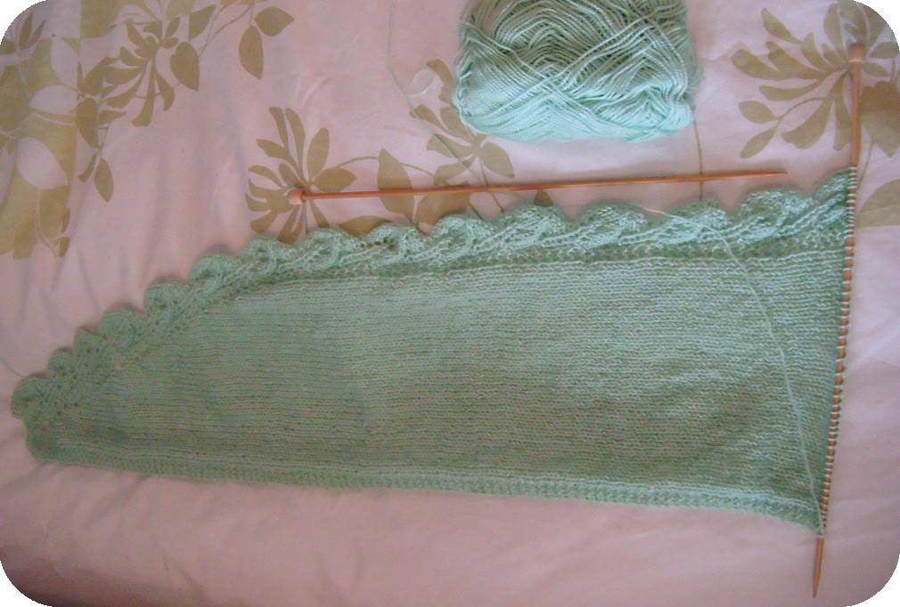
Section Diminution :

Chaque répétition des 14 rangs donne une feuille.
ATTENTION A LA FIN : les rangs 13 et 14 changent pour la dernière répétition !!!!!

Rang 1 : 4m.end., gm, tricoter à l’endroit jusqu’à 3 mailles avant le marqueur suivant, 2m.ens.end., 1m.end., gm, [3m.end., 1 jeté, 1m.end., 1 jeté, 2m.end.]
Rang 2 : [6m.env., T2m., 1m.end.], gm, tricoter à l’envers jusqu’au marqueur suivant, gm, 4m.end.
Rang 3 : 4m.end., gm, tricoter à l’endroit jusqu’au marqueur suivant, gm, [2m.end., 1m.env., 2m.end., 1 jeté, 1m.end., 1 jeté, 3m.end.]
Rang 4 : [8m.env., T2m., 2m.end.], gm, tricoter à l’envers jusqu’au marqueur suivant, gm, 4m.end.
Rang 5 : 4m.end., gm, tricoter à l’endroit jusqu’à 3 mailles avant le marqueur suivant, 2m.ens.end., 1m.end., gm, [2m.end., 2m.env., 3m.end., 1 jeté, 1m.end., 1 jeté, 4m.end.]
Rang 6 : [10m.env., T2m., 3m.end.], gm, tricoter à l’envers jusqu’au marqueur suivant, gm, 4m.end.
Rang 7 : 4m.end., gm, tricoter à l’endroit jusqu’à 3 mailles avant le marqueur suivant, 2m.ens.end., 1m.end., gm, [2m.end., 3m.env., ssk, 5m.end., 2m.ens.end. , 1m.end.]
Rang 8 : [8m.env., T2m., 1m.env., 3m.end.], gm, tricoter à l’envers jusqu’au marqueur suivant, gm, 4m.end.
Rang 9 : 4m.end., gm, tricoter à l’endroit jusqu’à 3 mailles avant le marqueur suivant, 2m.ens.end., 1m.end., gm, [2m.end., 1m.env., 1m.end., 2m.env., ssk, 3m.end., 2m.ens.end. , 1m.end.]
Rang 10 : [6m.env., T2m., 1m.end., 1m.env., 3m.end.], gm, tricoter à l’envers jusqu’au marqueur suivant, gm, 4m.end.
Rang 11 : 4m.end., gm, tricoter à l’endroit jusqu’au marqueur suivant, gm, [2m.end., 1m.env., 1m.end., 3m.env., ssk, 1m.end., 2m.ens.end. , 1m.end.]
Rang 12 : [4m.env., T2m., 2m.end., 1m.env., 3m.end.], gm, tricoter à l’envers jusqu’au marqueur suivant, gm, 4m.end.
Rang 13 : 4m.end., gm, tricoter à l’endroit jusqu’à 3 mailles avant le marqueur suivant, 2m.ens.end., 1m.end., gm, [2m.end., 1m.env., 1m.end., 4m.env., 1 SD, 1m.end.]
Rang 14 : [2 mailles ensemble envers, rabattre 3mailles, 1m.end., 1m.env., 3m.end.], gm, tricoter à l’envers jusqu’au marqueur suivant, gm, 4m.end.

Répéter le même nombre de fois que pour la section augmentation (6 fois dans le modèle).

Pour la dernière répétition les rangs 13 et 14 deviennent :
Rang 13 : 4m.end., gm, 2m.ens.end., gm, [2m.end., 1m.env., 1m.end., 4m.env., 1 SD, 1m.end.]
Rang 14 : [2 mailles ensemble envers, rabattre 3mailles, 1m.end., 1m.env., 3m.end.], retirer le marqueur, 1m.env., retirer le marqueur, 4m.end.

Il doit rester 11 mailles normalement.

FIN :
Faire 4 rangs de point mousse (tout à l’endroit). Rabattre les mailles. Bloquer si vous le souhaitez. Aimer.

